Внеклассное занятие по культуре поведения в 4 классе
Тема: Правила поведения в школе
Задачи:
- Уточнить и углубить знания детей о правилах поведения в школе посредством решения и моделирования проблемных ситуаций.
- Развивать операции сравнения, обобщения и классификации в ходе выполнения заданий распределения правил по конвертам.
- Воспитывать уважительное отношение детей друг к другу и ответственность за свое поведение в школе в ходе моделирования проблемных ситуаций.
Оборудование: билеты на самолет, картинки нежелательного поведения в школе, карточки с правилами, 2 конверта для правил, самолет для передвижения по доске.
- Организационный момент
- Ребята, посмотрите, что я нашла сегодня в почтовом ящике (раздать детям билеты для рассматривания).
- Что это?
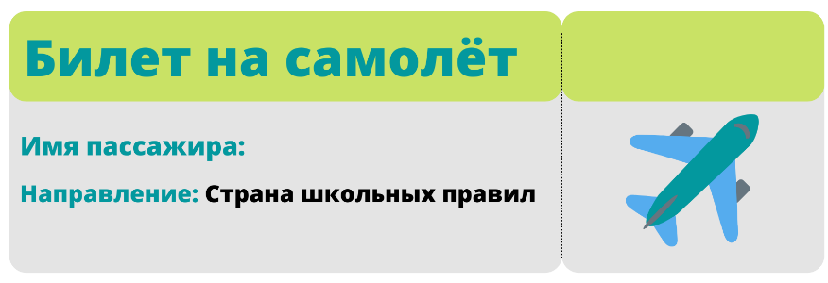
- Смотрите, вместе с билетами была еще и записка. Послушайте внимательно, я прочту ее вслух:
Дорогие ученики 4а класса, наша авиакомпания предлагает вам слетать в страну школьных правил. Мы очень вас просим, чтобы вы слетали туда и составили список этих правил для того, чтобы мы смогли их дать другим ребятам. Можете ли вы отправиться в путешествие и помочь нам?
- Ребята, мы поможем составить правила?
- Повторение знакомых правил поведения в школе
- Ребята, посмотрите на доску. Нас ожидает длинный путь. Мы остановимся в нескольких городах и в каждом нужно будет выполнить одно задание. Как только мы его выполним, можем отправляться в следующий город (на доске изображен путь и остановки + макет самолетика передвигается от одного города к другому)
- И первый город, в который мы полетим – город Нарушенных правил.
- Как вы думаете, почему этот город так называется?
- Сейчас мы узнаем, с какими правилами поведения в школе вы уже знакомы. Посмотрите на картинки, скажите, какие правила поведения в школе нарушают дети.
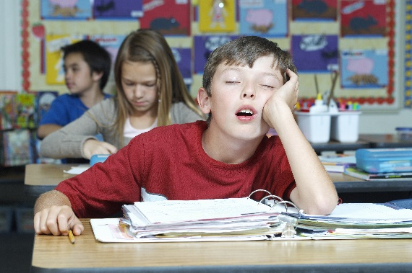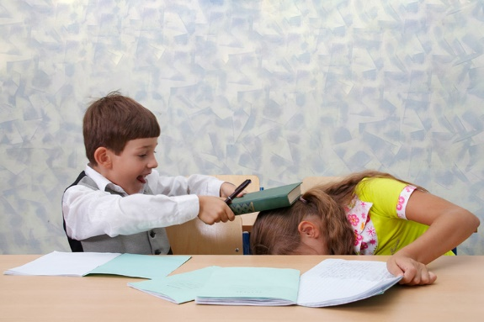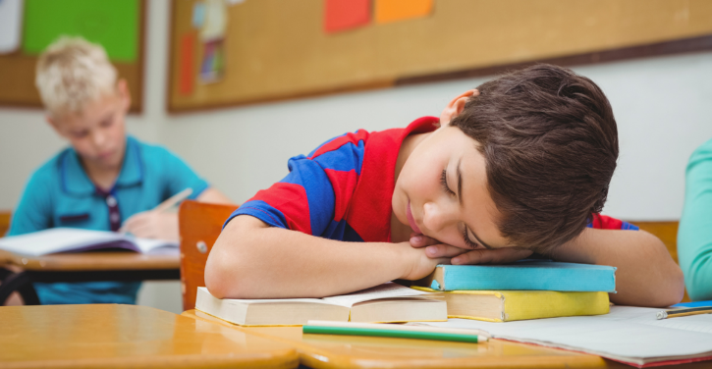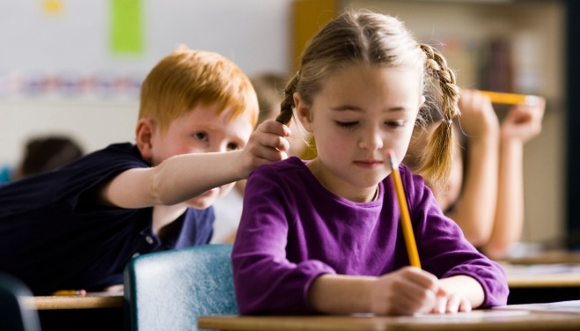
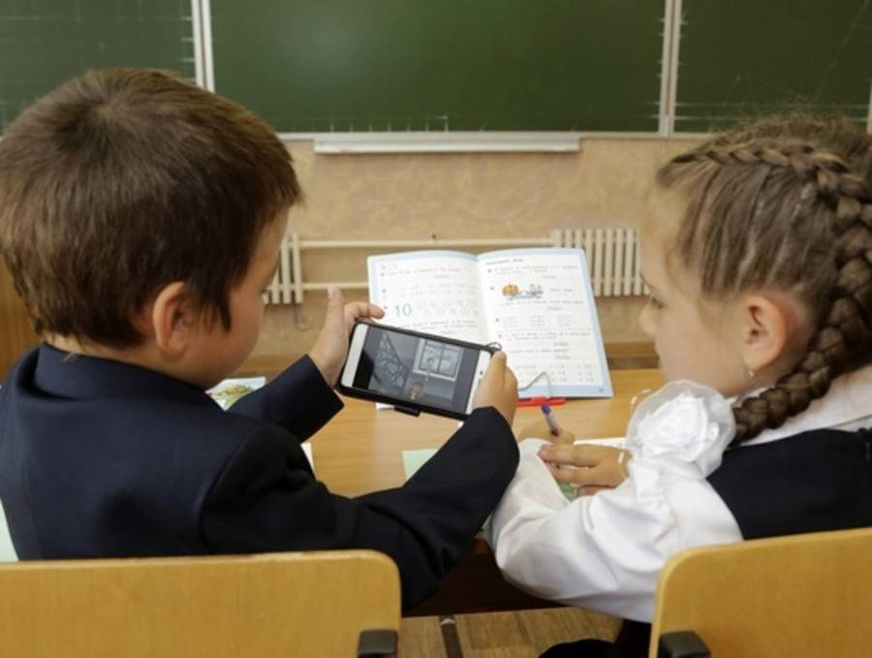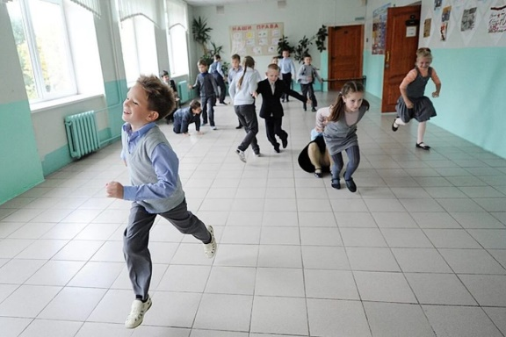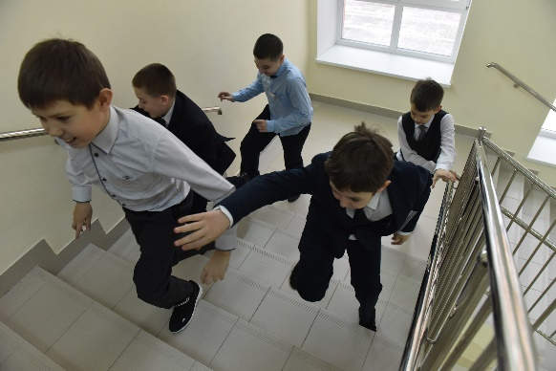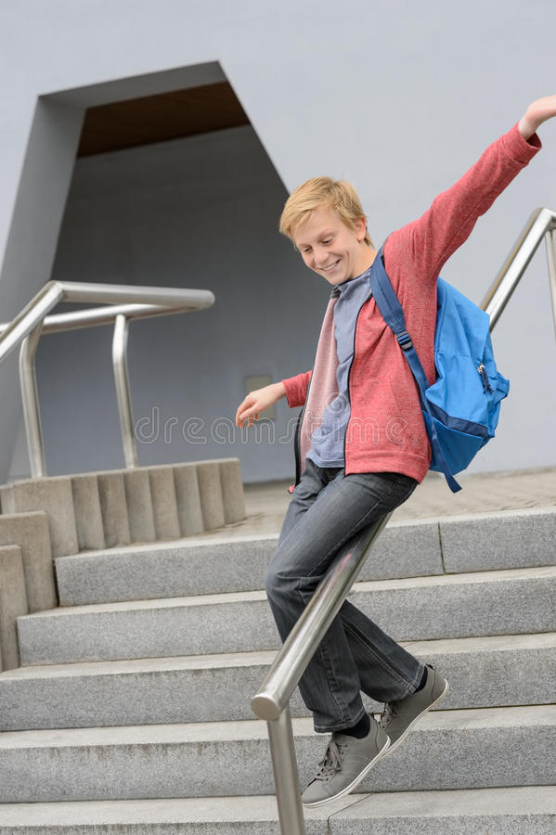
Добиваемся, чтобы дети назвали следующие правила:
- не спать на уроках;
- не обижать других ребят;
- не кататься по перилам;
- не бегать по лестнице;
- не пользоваться телефоном на уроках;
- играть в спокойные игры на переменах.
- Молодцы, ребята! Теперь мы можем лететь в следующий город (самолётик на доске передвигается)
- Знакомство с новыми правилами и использование правил в практических ситуациях
- Решение ситуаций и их моделирование
- Ребята, давайте хором прочитаем название города, в котором сейчас находимся (город Неправильного поведения).
- Кто догадывается, почему этот город так называется?
- Сейчас будем слушать различные ситуации и разбираться, где правила поведения в школе неправильные. Затем будем показывать, как нужно правильно поступить в данной ситуации.
- Слушайте меня внимательно.
Первая ситуация
В школе уже прозвенел звонок на урок. Все ребята уже сидят за партами и внимательно слушают учителя. Но Ваня опоздал. Он громко открыл дверь класса, ничего не сказал и прошел к своей парте. Стал громко выкладывать учебники на парту.
- Ребята, как вы думаете, правильно ли ведет себя Ваня?
- Что он сделал не так?
- Давайте сформулируем правила поведения в такой ситуации.
- Если опоздал в школу, нужно вести себя очень тихо.
Работа с правилом: почему нужно себя вести тихо? (потому что у всех уже идет урок, не нужно мешать)
- При опоздании нужно тихонечко войти в класс, остановиться у двери, попросить у учителя разрешения пройти к своему месту
Работа с правилом: почему нужно сначала поговорить с учителем? (учитель в школе несет ответственность за детей и переживает за каждого, поэтому нужно сообщить причину опоздания)
- Школьные принадлежности на уроке нужно выкладывать тихо.
Работа с правилом: почему нужно это делать тихо? (потому что уже идет урок, остальным не нужно мешать учиться)
- Сейчас будем пробовать соблюдать правила в этой ситуации. Кто хочет сыграть роль Вани?
Обыгрывание ситуации с опозданием.
Вторая ситуация
- Ребята, послушайте еще одну историю.
Прозвенел звонок. Все ребята обрадовались и пошли на перемену. Миша и Катя поругались. Миша так сильно обиделся на Катю, что даже захотел уйти домой. Он сказал учителю, что пошел в туалет, а сам ушел домой и никому об этом не сказал.
- Ребята, правильно ли поступил Миша в данной ситуации?
- Что он сделал не так?
- Давайте составим правила поведения в подобных ситуациях.
- Не нужно обманывать учителя
- Нельзя уходить из школы без разрешения учителя
Работа с правилами: ребята, почему учителю нужно говорить только правду? (учитель несет ответственность и переживает за каждого ребенка)
- Сейчас проверим, как вы поняли правила поведения в этой ситуации. Кто хочет попробовать?
Обыгрывание ситуации.
Третья ситуация
- Послушайте еще одну историю.
Сережа часто не понимает за что на него обижаются одноклассники. Он дергает девочек за косички, ставит подножки. А если ему нужны ручка или карандаш, без разрешения берет их на парте одноклассников.
- Ребята, а за что все-таки одноклассники обижаются на Сережу? Что он делает не так?
- Давайте сформулируем правила для Сережи.
- Не нужно обижать одноклассников.
- Не нужно брать без спроса чужие принадлежности.
- Если тебе нужны какие-то принадлежности, нужно попросить вежливо.
Обыгрывание ситуации.
- Итак, ребята, молодцы! Мы узнали уже много правил. Теперь можем лететь в другой город.
- Игра «Разложи правила по конвертам»
- Прочитаем хором название этого города (город Перепутанных правил)
- Как вы думаете, почему этот город так называется?
- Смотрите, ребята, здесь есть какой-то конверт! А внутри него письмо. Хотите, чтобы я прочитала?
Здравствуйте, ребята! Мы рады приветствовать вас в нашем городе. У нас произошла неприятная ситуация. Для школьников вашего города мы готовили 2 конверта. В один положили правила правильного поведения в школе, в другой – неправильного поведения в школе. Но конверты упали и правила перемешались. Вы сможете нам помочь разложить их по конвертам?
- Ребята, поможем собрать правила?
- Сейчас посмотрим, как вы понимаете разницу между правильным и неправильным поведением в школе.
- Посмотрите, у нас есть два конверта. Один называется «Правильное поведение в школе», другой – «Неправильное поведение в школе». Сейчас вы по очереди будете выходить, вытягивать любую карточку с правилом, читать вслух и определять, в какой конверт нужно его положить. Приступаем.
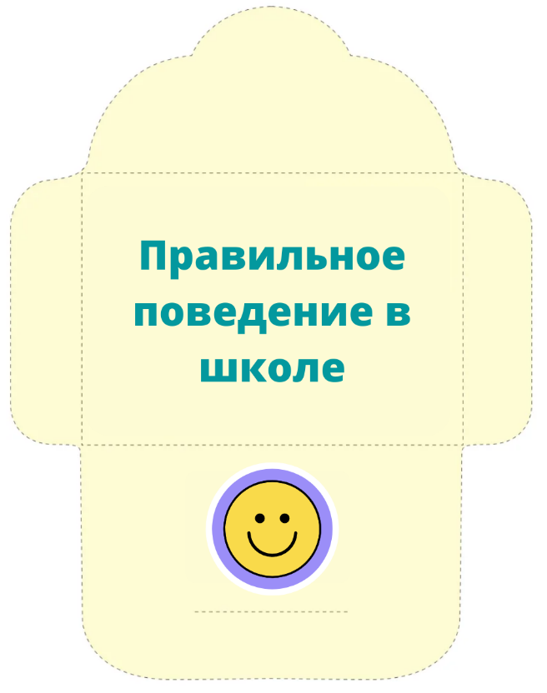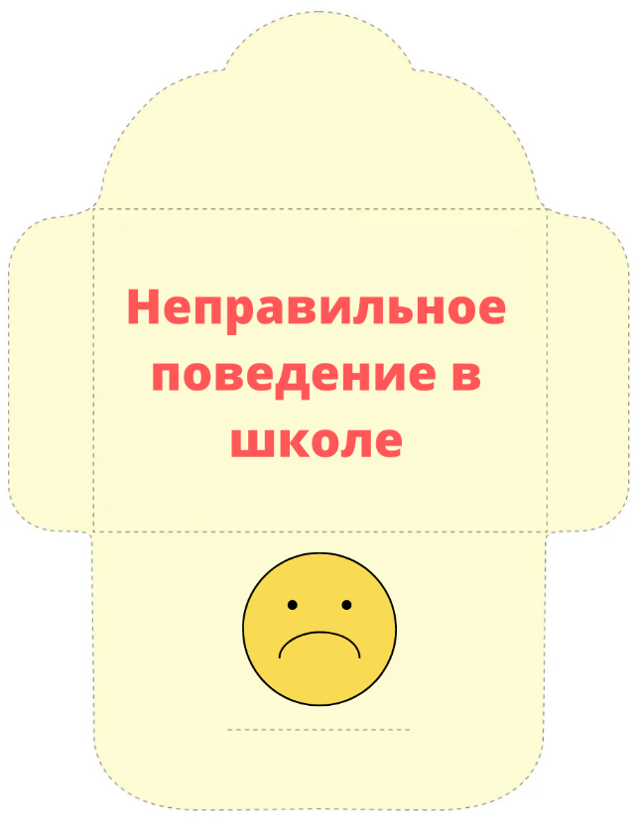
- Здороваться с учителями и товарищами
- Отвлекать соседа по парте
- Разговаривать на уроке
- Поднимать руку, если хочешь ответить
- Кричать и бегать на переменах
- Играть на переменах в спокойные игры
- Быть культурным, не грубить, не обзываться
- Вести себя тихо в столовой
- Разговаривать во время еды
- Выкрикивать ответ с места
Работа с правилами:
- В какой конверт ты положишь это правило?
- Почему в этот?
- Что здесь неправильно? / Как нужно поступить правильно?
- Молодцы, ребята, справились с заданием!
- Закрепление правил поведения в школе
- Ну, вот и подходит к концу наше путешествие, мы прилетели в последний город.
- Прочитаем хором его название (город Верных правил)
- Нам нужно выполнить еще одно задание.
- Догадываетесь, почему город так называется?
- Сейчас посмотрим, как вы запомнили правила поведения в школе. Для этого встанем в круг и возьмемся за руки. Я называю первое правило, затем Кира повторяет мое правило и добавляет свое, Марсель повторяет оба правила и добавляет свое.
- Итог занятия
- Авиакомпания благодарит ребят за то, что они слетали в путешествие и помогли составить правила для ребят их школы.

